Pravopis 1
Cvičení je zaměřeno na shodu přísudku s podmětem, kdo si už nepamatuje pravidla psaní –y/-i v přísudku, může využít následujících tabulek.
Správná –y/-i doplňuj přímo do textu, nic nepřepisuj, vyplněné pak ulož a odešli na e-mail: dlouha@zsmecholupy.cz do 12.4.
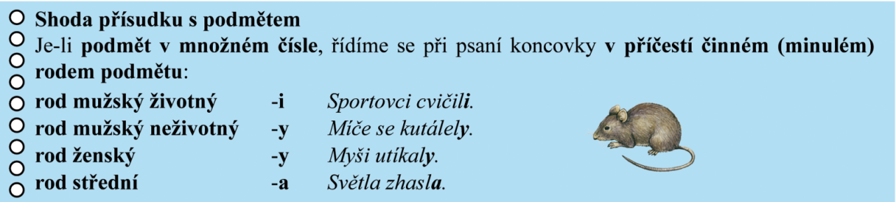
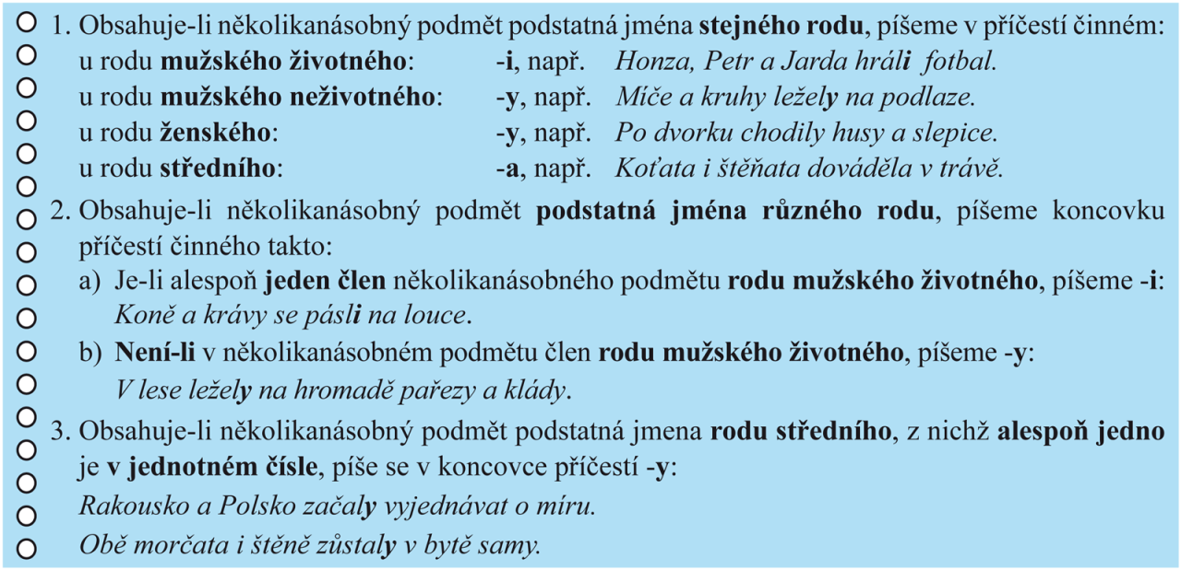
Čtyři děti a jejich psi cestova___ spolu vlakem. Lidé se již od pradávna zajímal___ o Slunce, Měsíc a další kosmická tělesa, která viděl___ na obloze. Jirka a Pepík byl___ u babičky naposledy loňské léto. Babičky vyprávěl___ dětem pohádky. Vichřice i déšť ustal___. Miminka i batolata usnul___. Bonbony i zmrzlina došl___. Naši sousedé koupil___ nový motocykl. Akvária i terárium už byl___ uklizen___. Taťka a mamka šl___ do kina. Mnohé hrady a tvrze byl___ zničen___ během válek. Na stěnách visel___ zajímavé fotografie. Rododendrony i pivoňky rozkvetl___. O mnohých přírodních jevech skládal___ verše básníci i zpíval___ písně zpěváci. Učebnice ani sešity nebyl___ tou dobou k sehnání. Mapy a atlasy se sbíral___ stovky let. Mapy obdivoval___ panovníci, politici i vědci. Lyžaři i snowboardisté byl___ nešťastní z nedostatku sněhu. Lidé věřil__, že existoval___ přírodní síly, které ovlivňoval___ jejich životy. Maminky i děti lízal___ v parku zmrzlinu. Trenérka a její svěřenci doufal___ v úspěch v soutěži.

